Prudence et Action

« Si supporter les injures qui n'atteignent que nous-mêmes est un acte vertueux, supporter celles qui atteignent Dieu est le comble de l'impiété. » - Saint Thomas d’Aquin
En tant que catholiques, nous devons tolérer les méchants s'ils ne veulent de mal qu'à notre personne, mais nous ne devons pas tolérer la méchanceté si elle concerne Dieu, l'Église et le prochain.
Le chrétien doit se mobiliser pour la France et Dieu en réagissant face à ces attaques de plus en plus fréquentes et qui ne semble pas interpeler nos dirigeants.

Dieu demande réparation et c’est alors notre devoir d’accomplir la volonté de Notre Seigneur.
Cette réparation appelle donc à l’action.

Cependant, une action est nécessairement précédée d’une réflexion décisive qui doit être intimement pénétrée de la raison et de la foi. Il faut alors faire appel à la prudence qui est la reine des vertus.
L’exercice de la prudence nous invite à l’élaboration d’une action juste, proportionnelle et intelligente dont le but final est la restauration du règne du Christ Roi, Notre Seigneur Jésus Christ, dans tous les niveaux de la société.

« Les hommes combattront et Dieu leur donnera la victoire. » - Sainte Jeanne d’Arc

Nos péchés et nos vices obscurcissent notre raison qui peut fausser une réflexion entrainant l’échec de l’action. C’est alors indispensable d’être en état de grâce afin d’appuyer notre réflexion par le don de conseil délivré par Dieu.

L’action ne doit pas se fonder sur des hypothèses mais sur des faits réels, c'est-à-dire, sur l’Histoire qui est maîtresse de vie ou encore prendre exemple sur les saints.
La mémoire du passé est alors indispensable pour éclairer notre futur, il en résulte qu’il est bon d’écouter l’expérience des anciens et de bénéficier de leur sagesse.

Il faut faire preuve de sagacité, de prévoyance et de circonspection pour trouver le moyen juste de régler le problème par une action réaliste en prenant compte des éléments extérieurs nous faisant obstacle.

Une fois cette réflexion établie, il est indispensable de s’y tenir et de la mettre en pratique.

« L’homme prudent est un homme d’action. »

L’action, fruit de la plus belle des vertus, est indispensable et doit être multipliée avec ardeur et détermination. Il faut dans cette optique ne jamais se laisser décourager et écarter fermement notre indécision et notre paresse.

A notre époque, une contre révolution ne semblant plus réalisable par le fait même que la "France profonde" composée d’hommes prudents et de bon sens n’existe plus, l’action devient prend la forme d’une résistance dont le but direct est de s’opposer au Mal.

Cette résistance nécessite l’auto conservation de notre intégrité doctrinale et morale, c'est-à-dire, de ne procéder à aucun ralliement spirituel opposé à la Vérité et à la Tradition. Cela amènerait inévitablement une perte d’énergie vitale et alors la destruction du dernier bastion de résistance perpétuant la Vérité du Christ.
Néanmoins elle devra être subtile et pourra éventuellement mener une action plus importante sous le principe de la convergence dans la diversité vers le bien commun.

La résistance doit donc être active, instruite, pieuse et déboucher sur des actions variées et même musclées.

« Le royaume des cieux appartient non pas aux mous, aux tièdes ou encore aux timides mais aux violents, à ceux qui se font violence pour renoncer à leur propre volonté afin de se soumettre à la divine Volonté. » - Evangile selon Saint Matthieu : 11, 11-15
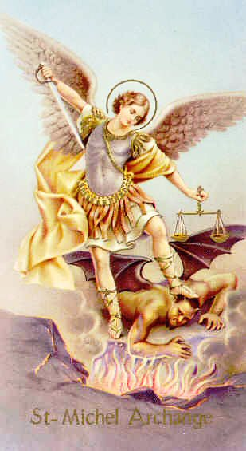

Compte rendu week end de formation Civitas sur le thème de la prudence et l’action.

Quentin.

